о чем НАМ МОГУТ рассказать детские рисунки

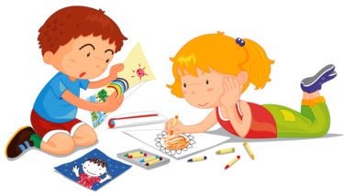
Своими рисунками дети умеют выражать гораздо больше, чем словами. Уважаемые родители, не упускайте замечательную возможность познакомиться со своими детьми поближе!
Предлагаю рассмотреть самые известные графические игры-упражнения, которые могут многое рассказать о чувствах и проблемах детей.
Рисунок семьи, которую бы ты хотел иметь
Если ваш ребенок уже изображал свою семью такой, какой он ее видит, то предложите ему немного помечтать. Нарисовать на этот раз идеальную картинку на ту же самую тему. Это поможет полнее выяснить особенности восприятия ребенком внутрисемейной жизни.
Обратите внимание на отличия нового рисунка от старого. Вполне вероятно, что фигура ребенка переедет в центр листа, родители окажутся ближе к нему и друг к другу, наряды станут ярче. Исчезнут «нежелательные» члены семьи, например, маленький братик или сестренка, оттягивающие на себя родительское внимание. А может и наоборот, если ребенок чувствует себя одиноким и незащищенным, то он может придумать себе старшего брата, сестренку или какое-то животное, о котором мечтает.
Если ребенок в своих рисованных версиях семьи упорно удаляет фигуры значимых взрослых (отца, матери) на край листа – он может не только не ощущать присутствия их в своей жизни, но и не нуждаться в этом.
Несуществующее животное
Предложите своему ребенок изобразить животное, которого никто никогда не видел, совсем-совсем необычное. А потом попросите дать получившемуся зверю точно такое же несуществующее имя. Это простой и эффективный способ узнать о его скрытых эмоциях.
Примерная интерпретация результатов
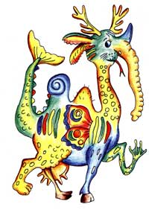
«Чудище», которое нарисовано ровно в центре листа, скажет вам о том, что ваш ребенок находится в гармонии с собой, без страха смотрит в будущее и не пытается дистанцироваться от прошлого. Обратите внимание на части «чудища», на которых сделан акцент:
- большие уши указывают на острое желание знать, что о нем думают;
- огромный зубастый рот — на склонность к вербальной агрессии;
- большие лапы или ноги, хорошо прикрепленные к туловищу и прочно стоящие на земле — на уверенность в текущем положении в жизни;
- слишком маленький или избыточно большой зверь, лишенный каких-то жизненно важных частей тела, вроде головы, забившийся в край листа, свидетельствует о неуверенности в себе или о тревоге;
- чересчур слабый или слишком сильный нажим карандаша свидетельствуют о подавленном или, наоборот, взвинченном эмоциональном состоянии.

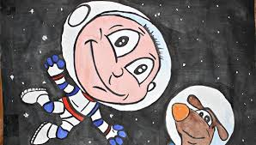
Мое взрослое будущее
Пусть ваш ребенок попробует пофантазировать — каким он будет, когда вырастет? Поначалу, такое предложение может его озадачить, но не стоит давать подсказки.
Иногда дети выражают через это упражнение свои потенциальные профессиональные склонности. Но чаще они рисуют себя в кружении друзей и родителей, в красивом и ярком наряде. Главное, чтобы их видение будущего было позитивным.
Плохо, если ваш ребенок категорически отказывается от выполнения этого задания. Это может говорить о страхе перед будущим, сомнениях в своих силах. Вызывают тревогу и работы, на которых нарисованный взрослый обладает неестественно маленькими размерами, прячется в одиночестве на краю листа. Эффект может усиливаться мрачной цветовой гаммой.
Неправильный рисунок
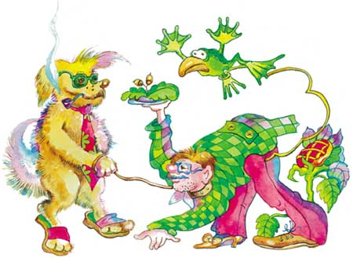
Невероятно интересным и раскрепощающим опытом для ребенка станет создание «неправильного рисунка». Предложите своему малышу создать такой. И ни в коем случае не уточняйте, что имеете в виду! Путь сам подумает о том, что он считает правильным. И позволит себе разок нарушить запреты! В данном случае результат не особенно важен. Не имеет значение, какие цвета будут использованы, какой окажется композиция. Важен сам процесс. Он поможет маленькому художнику выплеснуть свои страхи перед неудачей. И заодно вы узнаете, какие именно догмы успели укорениться в его голове.
Тревожащий результат для этого упражнения — полный и категорический отказ ребенка рисовать неправильно. Это говорит о том, что страх допустить ошибку укоренился уже очень глубоко.
Уважаемые родители, если вы затрудняетесь в интерпретации рисунков своего ребенка, или они вызывают у вас особые опасения, то всегда можно обратиться за помощью к специалистам областного центра диагностики и консультирования, где Вам обязательно помогут!

Материал подготовила Светлана Геннадьевна Якунина, педагог-психолог ОЦДиК

При подготовке материала использовались
Литература:
- Грегг М. Ферс «Тайный мир рисунка. Исцеление через искусство»,2003
- Джон Дилео: «Детский рисунок. Диагностика и интерпретация», 2012г
Интернет-ресурсы: https://sibmama.ru

